Karta pracy 1
Termin wykonania: 20.03
Proszę o odesłanie do sprawdzenia ćwiczeń: 3,4,5. (barbara.radzewicz@sp39.kielce.eu)

Treści:
- krótkie powtórzenie nazw opakowań i miar
- słownictwo z zakresu jedzenie

Übung 1.
Ordne zu! Przyporządkuj do niemieckich wyrażeń ich polskie odpowiedniki.

Opakowanie herbatników, torebka cukierków, puszka coli, słoik dżemu, kawałek ciasta, tabliczka czekolady, kubek jogurtu, pudełko czekoladek

eine Tafel Schokolade - ……………………………….
eine Tüte Bonbons - ………………………………………………………
ein Stück Kuchen - ……………………………………..
eine Schachtel Pralinen - …………………………………….
eine Packung Kekse - ………………………………………...
eine Dose Cola - ……………………………………………….
ein Glas Marmelade - ………………………………………….
ein Becher Joghurt - …………………………………………………..

das Frühstück - śniadanie
Dla ułatwienia zadań załączam słowniczek najważniejszych słówek (zwykły i obrazkowy):
- das Brot - chleb
- das Volkornbrot - chleb pełnoziarnisty
- das Brötchen - bułka
- der Tee - herbata
- der Kräutertee - herbata ziołowa
- der Kaffee - kawa
- das Mineralwasser - woda mineralna
- die Milch - mleko
- der Kakao - kakao
- der Saft - sok
- der Orangensaft - sok pomarańczowy
- der Apfelsaft - sok jabłkowy
- der/das Joghurt - jogurt
- der Quark - twaróg
- der Käse - żółty ser
- die Butter - masło
- die Wurst - kiełbasa
- der Schinken - szynka
- das Ei, Eier - jajko, jajka
- das Mūsli - musli
- die Cornflakes - płatki kukurydziane
- die Marmelade - marmolada, konfitura, dżem
- der Honig - miód
zuerst – najpierw
dann -potem
dazu – do tego
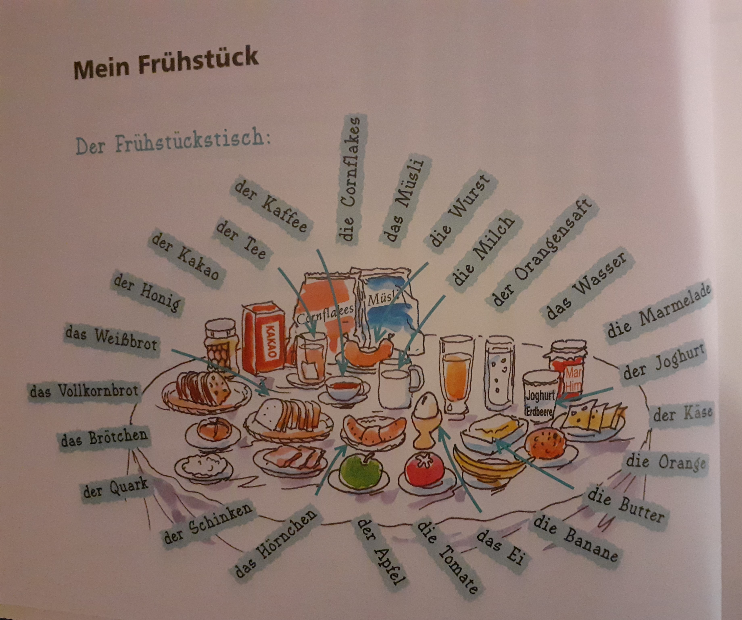
Aby mówić o śniadaniu przypomnijmy niezbędne czasowniki:
trinken – pić essen – jeść (odmiana nieregularna)
Niezbędne będzie też pytanie:
Was isst du zum Frühstück? - co jesz na śniadanie
oraz czasownik
frühstücken – jeść śniadanie
Np. Ich frühstücke um 7 Uhr.

Übung 2
Przeczytaj poniższe teksty i wykonaj ćwiczenie.

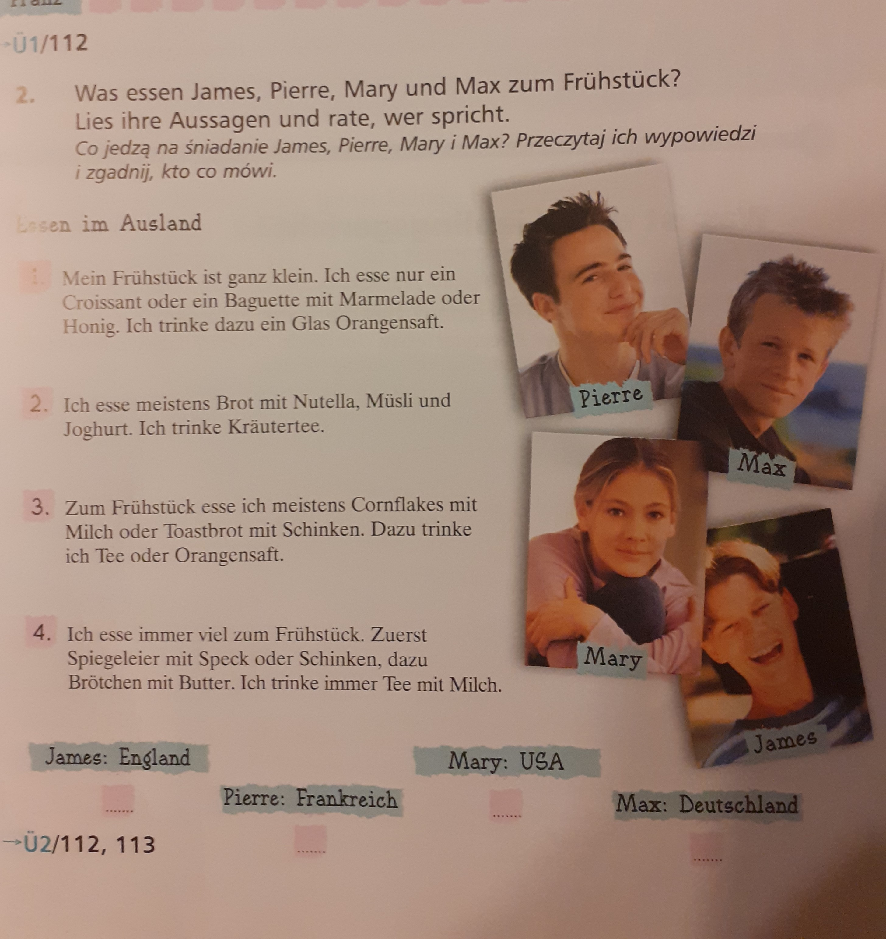

Übung 3
Spośród 4 tekstów wybierz dwa i przetłumacz na jezyk polski

1……………………………………………………………………………………………………………………………………………………………………………………………………………………………………………………………………………………………………………………………………………………………………………………

2. ……………………………………………………………………………………………………………………………………………………………………………………………………………………………………………………………………………………………………………………………………………………………………………………..

Übung 4
Odpowiedz wyczerpujaco na pytanie:
Was isst und was trinkst du zum Frühstück?
……………………………………………………………………………………………………………………………………………………………………………………………………………………………………………………………………………………………………………………………………………………………………………….

Übung 5
Znjdź 10 ukrytych (poziomo lub pionowo)słówek. Zapisz je pod tabelą razem z rodzajnikami i podaj znaczenia.
W | T | O | P | R | A | G | A | N | L
K | U | M | I | L | C | H | P | S | H
A | P | F | E | L | S | A | F | T | O
S | C | H | I | N | U | L | E | O | N
A | B | R | O | T | A | U | L | H | I
K | U | B | D | W | R | W | E | K | G
W | T | S | Q | U | A | R | K | C | H
W | T | T | U | R | K | T | U | Y | L
S | E | G | J | S | Q | K | F | B | R
X | R | E | N | T | C | H | T | E | E

1……………..
2…………………
3.
4.
5.
6.
7.
8.
9.
10.

